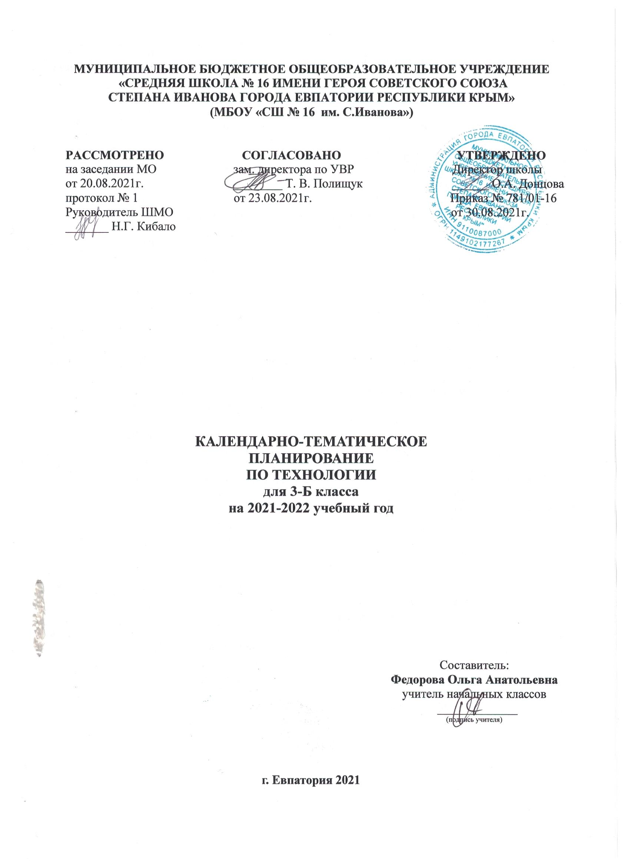

№ п/п |  | Дата |  | Тема урока
план | факт | план | факт
Информационная мастерская (3 ч)
1 |  | 06.09 |  | Вспомним и обсудим!
2 |  | 13.09 |  | Знакомимся с компьютером.
3 |  | 20.09 |  | Компьютер - твой помощник. Проверим себя.
Мастерская скульптора (3 ч)
4 |  | 27.09 |  | Как работает скульптор? Скульптура разных времён и народов.
5 |  | 04.10 |  | Статуэтки. Изготовление пластилиновой скульптуры.
6 |  | 11.10 |  | Рельеф и его виды. Как придать поверхности фактуру и объём? Конструируем и фольги. Проверим себя.
Мастерская рукодельницы (швеи, вышивальщицы) (10 ч)
7 |  | 18.10 |  | Вышивка и вышивание. Виды закрепления нитки на ткани.
8 |  | 25.10 |  | Строчка петельного стежка.
9 |  | 08.11 |  | Изделие с разметкой деталей кроя по лекалу и применением строчки петельного стежка.
10 |  | 15.11 |  | Пришивание пуговиц.
11 |  | 22.11 |  | Наши проекты. Подарок малышам «Волшебное дерево».
12 |  | 29.11 |  | История швейной машины.
13 |  | 06.12 |  | Секреты швейной машины.
14 |  | 13.12 |  | Футляры.
15 |  | 20.12 |  | Изготовление футляра с застежкой. Проверим себя.
16 |  | 27.12 |  | Наши проекты. Подвеска.
Мастерская инженеров-конструкторов, строителей, декораторов (13 ч)
17 |  | 10.01 |  | Строительство и украшение дома.
18 |  | 17.01 |  | Объём и объёмные формы. Развёртка.
19 |  | 24.01 |  | Подарочные упаковки.
20 |  | 31.01 |  | Декорирование (украшение) готовых форм.
21 |  | 07.02 |  | Конструирование из сложных развёрток.
22 |  | 14.02 |  | Наша родная армия. Изготовление поздравительной открытки.
23 |  | 21.02 |  | Изготовление транспортных средств по чертежам.
24 |  | 28.02 |  | Художник-декоратор. Филигрань и квиллинг. Изготовление цветка к 8 марта.
25 |  | 14.03 |  | Модели и конструкции.
26 |  | 28.03 |  | Крепежные детали, инструменты.
27 |  | 04.04 |  | Наши проекты. Парад военной техники.
28 |  | 11.04 |  | Изонить.
29 |  | 18.04 |  | Художественные техники из креповой бумаги. Проверим себя.
Мастерская кукольника (5 ч)
30 |  |  |  | Может ли игрушка быть полезной. Изготовление игрушки из прищепки.
31 |  | 16.05 |  | Театральные куклы-марионетки.
32 |  |  |  | Игрушка из носка.
33 |  | 23.05 |  | Игрушка-неваляшка.
34 |  |  |  | Что узнали, чему научились. Выставка детских работ.

